Diseño Micro Funcional

**Cambio Clave Secreta - Internet**

Proyecto Renovación del Sitio Web Público y Privado www.itau.cl sobre plataforma WebSphere Portal

**Contenidos**

1 Introducción 4

1.1 Objetivo y Contexto 4

1.2 Definiciones, Acrónimos y Abreviaciones 4

1.3 Documentos relacionados 5

2 Especificación Técnica Funcional 6

2.1 Identificación y contexto 6

2.1.1 Descripción general de caso de uso 6

2.1.2 Vínculos de acceso (Opción de Menú) 6

2.1.3 Precondiciones 7

2.1.4 Poscondiciones 7

2.1.5 Actores del caso 7

2.2 Navegación Caso de uso 8

2.2.1 Flujo de navegación 8

2.3 Especificación de pantalla PA1 9

2.3.1 Maqueta Pantalla PA1 9

2.3.2 Detalle de campos PA1 10

2.3.3 Especificación de las acciones 11

2.3.4 Interacción con servicios 11

2.3.5 Especificación de contenido administrable por WCM 12

2.4 Especificación de pantalla PA2 13

2.4.1 Maqueta de pantalla PA2 13

2.4.2 Detalle de campos PA2 13

2.4.3 Especificación de las acciones 13

2.5 Especificación Pantallas de Error 14

2.5.1 Maqueta Pantalla PA3 14

2.5.2 Detalle de campos PA3 14

2.5.3 Especificación de las acciones 15

3 Especificación No Funcional 15

3.1 Detalle de Especificación No Funcional 15

4 Anexo 15

# Introducción

## Objetivo y Contexto

El objetivo de este documento es entregar todos los elementos de diseño asociados a la interfaz de usuario, desde las especificaciones detalladas de la pantalla o ventana de la interfaz de usuario. Este transforma la lista de interfaces de usuarios y los requerimientos funcionales desarrolladas en la Etapa de Análisis en la representación visual de la solución, define la interacción de los usuarios con la ventana/pantalla, y se especifica el comportamiento de cada elemento de la interfaz de usuario bajo todas las condiciones.

El diseño de interfaz de usuario proporciona a los desarrolladores toda la información detallada necesaria para el codificar las interfaces de usuario, y se debe elaborar un documento de este tipo, por cada pantalla/ventana de la aplicación.

## Definiciones, Acrónimos y Abreviaciones

Los siguientes acrónimos serán utilizados a través de este documento.

| **Acrónimo** | **Definición** |
| --- | --- |
| TX1 | Pantalla Transferencia – Ingreso Datos |
| TX2 | Pantalla Transferencias – Confirmar TEF |
| TX3 | Pantalla Transferencia – Comprobante |
| TX4 | Pantalla Transferencia – Error Servicio |
| OLB | On-line Banking |
| FA | Flujo Alterno |
| FE | Flujo Extendido |
| NE | No Editable - El usuario podrá visualizar el dato pero no editarlo |
| I | Ingreso de usuario - El usuario podrá ingresar el dato y vienen vacío por default |
| E | Editable - El usuario podrá visualizar el datos en caso que exista y además podrá modificar |
| O | Oculto - Dato que no verá el usuario pero se mantiene en contexto. |

## Documentos relacionados

|  |  |  |  |  |
| --- | --- | --- | --- | --- |
| **Documento** | **Versión** | **Fecha** | **Responsable** | **Ubicación** |
| er0-12-cambio-clave-office-link.html |  | 13-01-2014 | Cardumen | svn://10.181.72.29/itau-portal-design-repo/2-diseno-micro/empresas/htmls/ER0-ER4-13012014/Empresas_13012014/er0-12-cambio-clave-office-link.html |
| 2014-01-15 TM_Portal_Funciolalidades_vs_Txns_Consolidado_Empresas |  | 2014-01-15 | ITAU | svn://10.181.72.29/itau-portal-design-repo/2-diseno-micro/empresas/servicios/2014-01-15 TM_Portal_Funciolalidades_vs_Txns_Consolidado_Empresas.xls |

# Especificación Técnica Funcional

## Identificación y contexto

|  |  |  |
| --- | --- | --- |
|  |  | |
| **ID de Caso de Uso** | EUC-113.10.01-13 | |
| **Nombre** | Cambio Clave Secreta - Internet | |
| **Grupo de Casos de Uso** | Acceso y Configuración | |
| **Productos o Servicios Afectados** | N/A | |
| **Categoría de Actor**  **(Perfil de Usuario)** | [ ] Usuario Persona  [X] Usuario Empresa  [_] Mono-Producto  [_] Prospecto (Público) | [_] Help Desk Internet  [_] Middle Office Empresas  [_] Itaú Phone  [_] Otros (especificar) |
| **Proyecto Itaú asociado** | 1504597 - Rebranding, funcionalidades sitios privados BOL y IOL | |
| **Documentos Referenciados** | 28 Clave Secreta Versión 06-01-2014  Pantalla Cardumen Versión 13-01-2014 | |

### Descripción general de caso de uso

Permite modificar la clave de acceso a portal internet y clave de autorización de transacción.

### Vínculos de acceso (Opción de Menú)

Nombre Usuario Logeado -> Cambio de Clave -> Opción: Clave Itaú Office Link

### Precondiciones

* Usuario es cliente vigente del Banco
* Usuario es cliente habilitado para operar en OLB
* Usuario es cliente con clave creada de Internet
* Usuario ha hecho un login correcto en OLB

### Poscondiciones

**Caso de éxito**

* Clave de acceso a internet modificada.

**Flujo alternativo**

* El usuario se mantiene en las pantallas de ingreso de datos o confirmación de transacción, hasta que complete de forma adecuada los datos solicitados, para cada caso.
* El usuario abandona la transacción antes de realizar la modificación de la clave.

### Actores del caso

|  |  |  |
| --- | --- | --- |
| **Tipo Usuarios** | | **Internet** |
| A | Apoderado | X |
| D | Administrador | X |
| N | Normal | X |
| P | Pendiente |  |
| M | Master Apoderado | X |
| W | Master Apoderado Pendiente | X |

## Navegación Caso de uso

### Flujo de navegación



## Especificación de pantalla PA1

### Maqueta Pantalla PA1

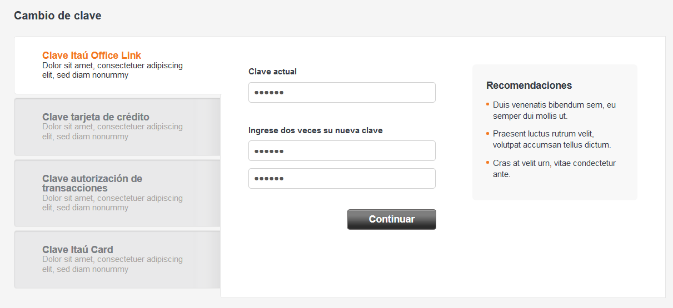

### Detalle de campos PA1

|  |  |  |  |  |  |  |  |
| --- | --- | --- | --- | --- | --- | --- | --- |
| **Nombre en Pantalla**  **(*) para obligatorio** | **Tipo de campo / Min, Max** | **Formato especial o máscaras** | **Valor por inicial** | **Origen del Dato** | **Propiedades** | **Observaciones o validaciones** | **Mensaje de error** |
| Clave Itaú Office Link | Label bajo el título | Texto – párrafo corto | N/A | WCM | Visible NE | N/A | N/A |
| Clave Actual* | TextBox Alphanumeric | Password  (Enmascarado con “●” para cada carácter | Si es vacío se debe mostrar el placeHolder: “Ingrese clave” | Input de usuario | Visible I | N/A | N/A |
| Nueva Clave* | TextBox  Alphanumeric | Password  (Enmascarado con “●” para cada carácter | Si es vacío se debe mostrar el placeHolder:  “Ingrese clave” | Input de usuario | Visible I | *Debe tener entre 8 y 10 caracteres.  *Debe contener al menos 3 caracteres alfabéticos distintos entre sí consecutivamente  *Debe contener al menos 3 caracteres numéricos los cuales no pueden ser consecutivos  * No debe contener signos especiales ni mayúsculas | La Clave ingresada no cumple con los requisitos de seguridad necesarios |
| Confirmación de Nueva Clave* | TextBox Alphanumeric | Password  (Enmascarado con “●” para cada carácter | Si es vacío se debe mostrar el placeHolder:  “Ingrese clave” | Input de usuario | Visible I | Se debe validar que el ingreso en este campo sea igual al campo Nueva Clave | Las claves proporcionadas no coinciden |
| Requisitos de seguridad: | TextBox Alphanumeric | Párrafo con Viñetas | N/A | WCM | Visible NE | En la maqueta actual de la pantalla se visualiza como “Recomendaciones” | N/A |

### Especificación de las acciones

| Tipo | Nombre | Evento | Comportamiento | Mensaje de Error | Ubicación del mensaje de error |
| --- | --- | --- | --- | --- | --- |
| TextBox | Nueva Clave | On_blur | Debe validar que:  *Tenga entre 8 y 10 caracteres  *Contenga al menos 3 caracteres alfabéticos distintos entre sí consecutivamente.  *Contenga al menos 3 caracteres numéricos los cuales no pueden ser consecutivos.  * No contenga signos especiales ni mayúsculas. | La Clave ingresada no cumple con los requisitos de seguridad necesarios |  |
| TextBox | Confirmación de Nueva Clave* | On_blur | Debe validar que:  *Tenga entre 8 y 10 caracteres  *Contenga al menos 3 caracteres alfabéticos distintos entre sí consecutivamente.  *Contenga al menos 3 caracteres numéricos los cuales no pueden ser consecutivos.  * No contenga signos especiales ni mayúsculas. | La Clave ingresada no cumple con los requisitos de seguridad necesarios |  |
| Botón | Cambiar Clave | On_Click | Valida que coincidan los inputs de Nueva clave con la confirmación de la nueva clave | Las claves proporcionadas no coinciden |  |
| Botón | Cambiar Clave | On_Click | Valida que la nueva clave no sea igual a la actual | La contraseña actual es igual a la nueva contraseña |  |
| Link | Clave autorización de transacciones | On_Click | Direcciona a CU EUC-113.10.01-15  er0-13-cambio-clave-autorizacion-transacciones | Ha ocurrido un error inesperado | er0-12-cambio-clave-office-link-error |

### Interacción con servicios

#### Mapeo Entradas

**Nombre Servicio: IENQ021FP_CamClavePRTLEmp**

**Objetivo:** Realiza el Cambio de la Claves.

|  |  |  |  |
| --- | --- | --- | --- |
| **Nombre campo servicio** | **Origen** | **Nombre campo origen** | **Valor del campo** |
| TxnName | Valor en duro |  | ‘IENQ021FP_CamClavePRTLEmp’ |
| ChannelInd | Valor en duro |  | ‘11’ |
| ALT_User | Valor en duro |  | ‘ITAINTER’ |
| Rut | Login | RutUsuario | Variable |
| rut_empresa | Login | RutEmpresa | Variable |
| passwordPin | Input usuario | Clave Actual* | Input usuario |
| passwordnewPin | Input usuario | Nueva Clave* | Input usuario |
| passwordnew2Pin | Input usuario | Confirmación de Nueva Clave* | Input usuario |

### Especificación de contenido administrable por WCM

Pantalla PA1

**Label Bajo el título “Clave Itaú Office Link”**

* Crear una nueva clave para ingresar a Itaú Office Link.

**REQUISITOS DE SEGURIDAD**

* Su clave, debe tener: entre 8 y 10 caracteres.
* Contener al menos 3 caracteres alfabéticos distintos entre sí consecutivamente.
* Contener al menos 3 caracteres numéricos los cuales no pueden ser consecutivos.
* No utilizar: signos especiales ni mayúsculas.
* Su clave Itaú Office Link no puede ser igual a su clave de autorización. (Solo para usuarios autorizadores)
* Para su mayor seguridad, no es posible volver a utilizar una clave anterior.
* Recomendamos, no crear para el Banco la misma clave que utiliza en otros sitios de internet.

## Especificación de pantalla PA2

### Maqueta de pantalla PA2

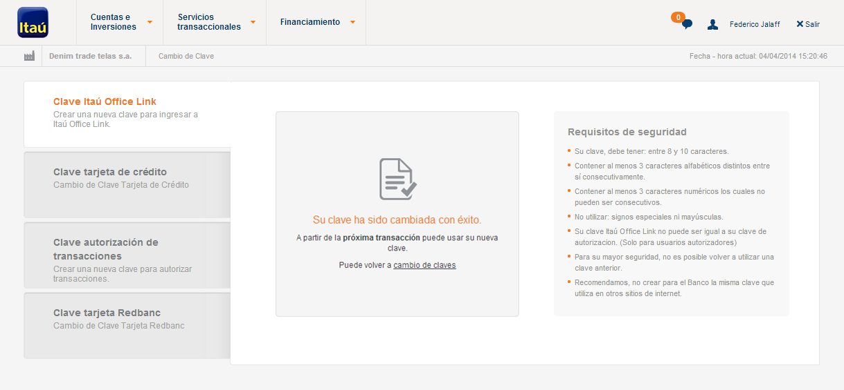

### Detalle de campos PA2

|  |  |  |  |  |  |  |  |
| --- | --- | --- | --- | --- | --- | --- | --- |
| **Nombre en Pantalla**  **(*) para obligatorio** | **Tipo de campo / Min, Max** | **Formato especial o máscaras** | **Valor por inicial** | **Origen del Dato** | **Propiedades** | **Observaciones o validaciones** | **Mensaje de error** |
| Requisitos de seguridad: | TextBox Alphanumeric | Párrafo con Viñetas | N/A | WCM | Visible NE | El contenido es el mismo de PA1 | N/A |

### Especificación de las acciones

| Tipo | Nombre | Evento | Comportamiento | Mensaje de Error | Ubicación del mensaje de error |
| --- | --- | --- | --- | --- | --- |
| Link | Crear una nueva clave Itaú Office Link | On_click | Debe regresar a PA1 | Error genérico. Ver sección 2.5 |  |

## Especificación Pantallas de Error

### Maqueta Pantalla PA3

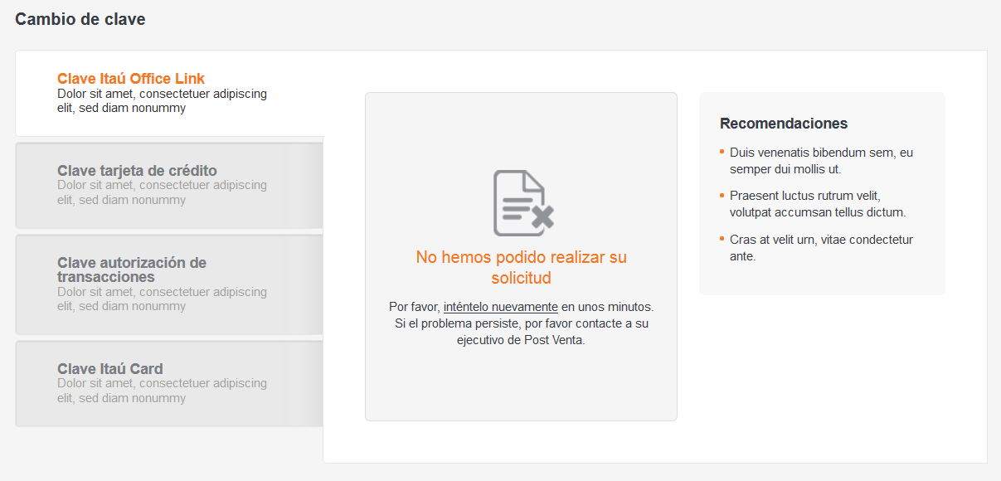

### Detalle de campos PA3

|  |  |  |  |  |  |  |  |
| --- | --- | --- | --- | --- | --- | --- | --- |
| **Nombre en Pantalla**  **(*) para obligatorio** | **Tipo de campo / Min, Max** | **Formato especial o máscaras** | **Valor por inicial** | **Origen del Dato** | **Propiedades** | **Observaciones o validaciones** | **Mensaje de error** |
| Mensaje de error (“No hemos podido realizar su solicitud”) | Alphanumeric | Texto – párrafo corto | N/A | IENQ021FP_CamClavePRTLEmp/descRespuesta | Visible NE | Si status= ‘Rejected’ && codRespuesta=’008’ entonces:  "Clave inválida. Por favor atender los requisitos de seguridad"  Sino se debe mostrar el mensaje genérico descrito en Mensaje de error | No hemos podido realizar su solicitud |
| Por favor, inténtelo nuevamente en unos minutos. Si el problema persiste, por favor contacte a su ejecutivo de Post Venta. | Alphanumeric | Texto y link | N/A | Valor en duro | Visible NE |  |  |
| Requisitos de seguridad: | TextBox Alphanumeric | Párrafo con Viñetas | N/A | WCM | Visible NE | El contenido es el mismo de PA1 | N/A |

### Especificación de las acciones

| Tipo | Nombre | Evento | Comportamiento | Mensaje de Error | Ubicación del mensaje de error |
| --- | --- | --- | --- | --- | --- |
| Link | Inténtelo nuevamente | On_Click | Regresa a pantalla PA1 | No hemos podido realizar su solicitud |  |

# Especificación No Funcional

## Detalle de Especificación No Funcional

* Toda palabra/frase debe ser visualizada en estilo “frase” de word.
* No se deben mostrar palabras en mayúsculas

# Anexo

-- Fin del Documento –